 | R O M Â N I A  J U D E Ţ U L V A S L U I  UNITATEA ADMINISTRATIV TERITORIALA ŞULETEA  Localitatea Şuletea, Tel: 0235 426784 / Fax: 0235 426860  e-mail: primariasuletea@yahoo.com | 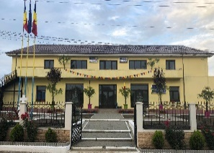
REGISTRATURĂ GENERALĂ:
NR .......................... / DATA .....................................

C E R E R E

PENTRU OBȚINEREA AUTORIZAȚIEI DE ACCES A AUTOVEHICULELOR CU MASA MAXIMĂ AUTORIZATĂ EGALĂ SAU MAI MARE DE 7,5 TONE

DOMNULE PRIMAR,
Subsemnatul/Subscrisa: ……………………………………………………………………..
cu adresa/ sediul …………………………………………………………..………………, telefon
………………………… solicit eliberarea unei autorizații de acces în zona Șuletea, pentru următoarele autovehicule:
1. …………………………… masa maximă autorizată ……….. to, pentru perioada ……………..

2 ……………………………. masa maximă autorizată ……….. to, pentru perioada ……………..

3. …………………………… masa maximă autorizată ……….. to, pentru perioada ……………..

MENȚIUNI:

- NECESITATEA TRANSPORTĂRII /TRANZITĂRII COMUNEI ȘULETEA

- TIPUL MĂRFII TRANSPORTATE

- DESTINAȚIA CURSEI

1. ………………………………………………………………………………………….

2. ………………………………………………………………………………………….

3. ………………………………………………………………………………………….

Anexez următoarele documente necesare eliberării autorizației de liber acces:

  - Cerere tip
  - Copie carte de identitate
  - Copie după talonul autovehiculului
  - Copie după certificatul de înregistrare al firmei (CUI)
  - OP/chitanța nr. …………… data ………………. Suma lei.

Data: .................... Semnătura / Ștampila: ..........................

